Polisi gwrth fwlio technolegol (cyberbullying)

Ffederasiwm Talaerau

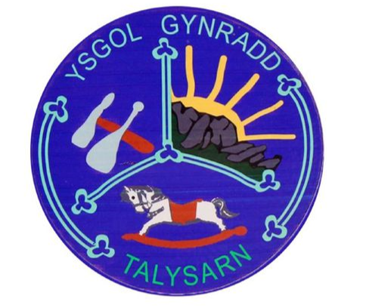

Mabwysiadwyd Haf 2013
Adolygwyd Gorffennaf 2016, Haf 2019, Haf 2022

Pennaeth: Mrs Glenda Evans
Cadeirydd: Mrs Meleri Morris

Polisi Gwrth Fwlio Technolegol (Cyberbullying)

Mae bwlio technolegol (cyberbullying) yn ddull difrifol o fwlio.

Diffiniad
Gwelir gwrthfwlio technolegol fel gweithred fwriadol ac ymosodol gan unigolyn neu gan griw sy’n defnyddio cyswllt electroneg, yn gyson tros amser, yn erbyn unigolyn nad yw’n medru ei amddiffyn ei hun.

Gall bwlio technolegol gynnwys defnydd amrhiodol o’r canlynol:-
- Neges destun
- Llun/clip fidio
- Galwadau ar ffôn symudol
- E-bostio
- Sgwrsio ‘chat-room’
- Rhannu ffeiliau trwy gyfrwng Bluetooth
- Safweoedd

Disgwyliadau’r ysgol
- fod rhaglenni gwaith a chwricwlwm technoleg gwybodaeth yn hybu ac yn pwysleisio dilyniant a datblygiad cadarn a diogel mewn meysydd technoleg gyfathrebol;

- fod disgyblion yn parchu eraill trwy ddefnyddio’r dechnoleg yn gyfrifol ac i dderbyn cyfrifoldeb am ddiogelwch a chyfrinachedd y sustemau o fewn yr ysgol;

- fod rhaglen o hyfforddiant ar arferion da yn y maes yn weithredol ar gyfer pob aelod o staff ysgol;
- fod dulliau rhwystro mynediad yn weithredol, a bod y rhain yn cael eu diweddaru’n gyson;

- fod goruchwyliaeth ddigonol a monitro’r defnydd a wneir o’r rhyngrwyd ac e-bost;

- fod polisi penodol ynglŷn a ffonau symudol yn weithredol, ac ar adegau eraill pan mae’r disgyblion dan ofal yr ysgol;

- fod rhieni yn llawn ymwybodol o bolisi ac arferion da’r ysgol, gan godi eu hymwybyddiaeth o ddatblygiadau cyfoes yn y maes a hawliau’r ysgol i fonitro’r defnydd a wneir gan eu plant o dechnoleg gyfathrebol;

- fod y polisi a’r ddogfennaeth gysylltiedig yn cael eu hadolygu’n rheolaidd yn unol â threfn adolygu gytunedig yr ysgol.
Pennaeth: G. Evans

Cadeirydd: Elin Hildige
Mabwysiadwyd gan y Llywodraethwyr: Haf 2013
Adolygwyd : - Gorffennaf 2016, Gorffennaf 2019, Gorffennaf 2022

Bwlio Technolegol – Côd Ymarfer i Ddisgyblion

- Os ydych yn cael eich bwlio’n gyfathrebol yn yr ysgol, siaradwch â – pennaeth blwyddyn neu eich athro/awes ddosbarth.

- Cofiwch gall achos difrifol o fwlio cael ei gyfeirio at yr heddlu.

- Cadwch unrhyw neges neu lun bygythiol neu anweddus fel tystiolaeth.

- Cadwch ddyddiadur ac unrhyw dystiolaeth arall os ydych yn cael eich bwlio.

- Newidiwch rif eich ffôn symudol, a’i roi i ffrindiau agos yn unig.

- Cysylltwch â’r darparwr gwasanaeth – gall y cwmni eich helpu i ddal y bwli.

- Ystyriwch ddefnyddio dulliau rhwystro (blocio), e.e. meddalwedd i rwystro e-byst maleisus, neu hidlen (filter).
- Peidiwch ag ymateb i negeseuon, gall hyn wneud pethau’n waeth. Mae ateb neges yn ei gwneud hi’n haws i’r bwli, a bydd yn diflasu’n gynt o lawer os byddwch chi’n anwybyddu’r neges.

- Byddwch yn fynwesol ac yn gwrtais bob amser wrth gyfathrebu’n electroneg.

- Cyfeiriwch unrhyw fynediad damweiniol i safweoedd anaddas i berson cymwys.

- Newidiwch eich ffugenw a’ch cyfrinair yn aml os yw hynny’n ymarferol bosib – mae hyn yn gwneud pethau’n anoddach i’r bwli.

- Peidiwch â rhoi manylion personol ar lein. Mewn stafelloedd sgwrsio, gall datgelu eich cyfeiriad, eich ysgol ayyb, roi gwybodaeth ddefnyddiol iawn i’r bwli.

- Peidiwch ag anfon manylion/negeseuon anweddus ymlaen i berson arall. Os ydi’r manylion yn cyfeirio atoch chi, cadwch y manylion, fel arall dileu yw’r gorau, a pheidio ag ymateb.

- Peidiwch ar unrhyw gyfrif â datgelu cyfrinair na chyfrin-rif o’ch ffôn symudol neu o’ch cyfrif e-bost. Cofiwch hefyd fod anfon negeseuon anweddus a bygythiol yn anghyfreithlon.

